液体涡轮流量计
典型应用：水、柴油、甲醇等无杂质无强烈腐蚀性液体
一、概述
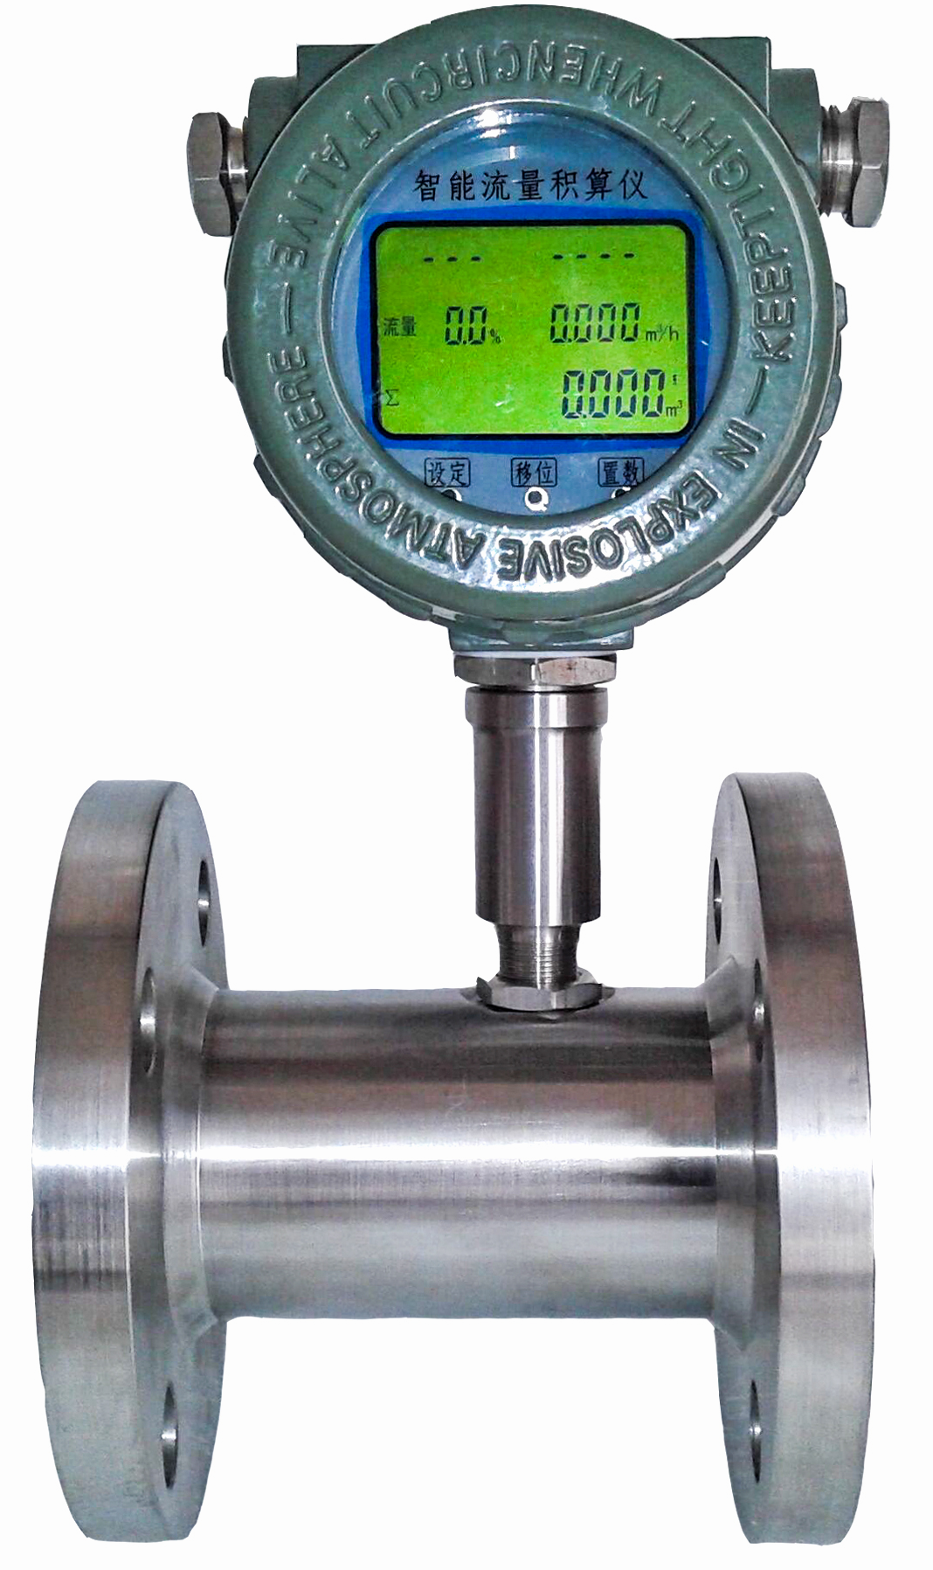
LWGY系列液体涡轮流量计是由涡轮流量传感器与显示仪
表组合而成，吸取了国内外流量仪表先进技术经过优化设计，
具有结构简单、轻巧、精度高、重复性好、反应灵敏，安装
维护使用方便等特点的新一代涡轮流量计。广泛用于测量与
不锈钢1Cr18Ni9Ti、2Cr13及刚玉Al2O3、硬质合金不起腐
蚀作用且无纤维、颗粒等杂质的液体。要求所测液体在工作
温度下运动粘度小于5x10⁻⁶m2/s,对于运动粘度大于5x10⁻⁶m2/s
的液体可对流量计进行实液标定后使用。若与具有特殊功能的
显示仪表配套，还可以进行定量控制、超量报警等，是液体流
量测量的理想仪表。

产品外观图：
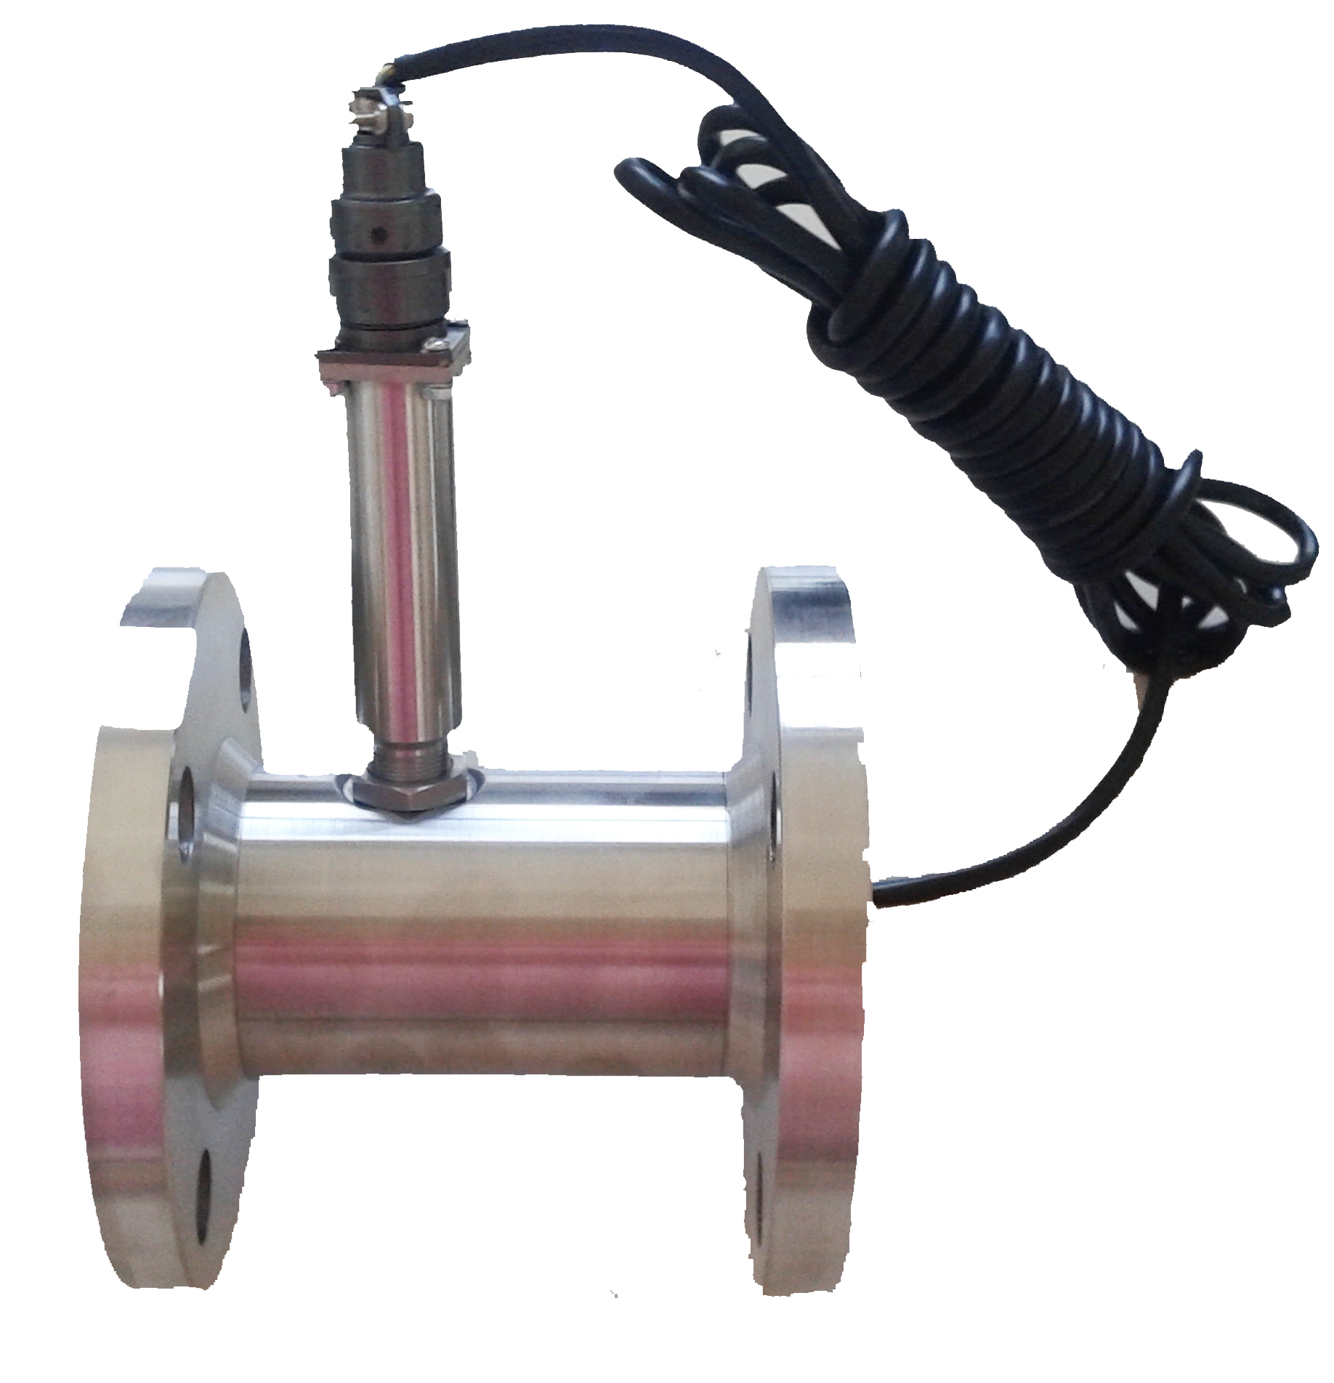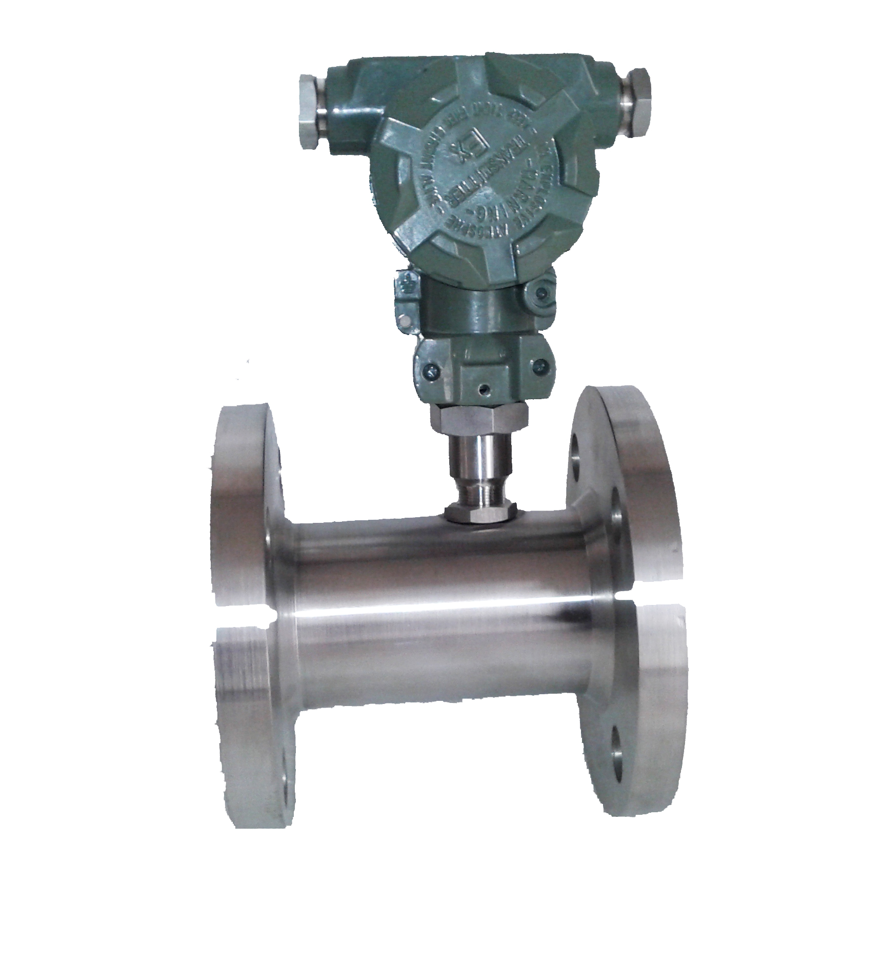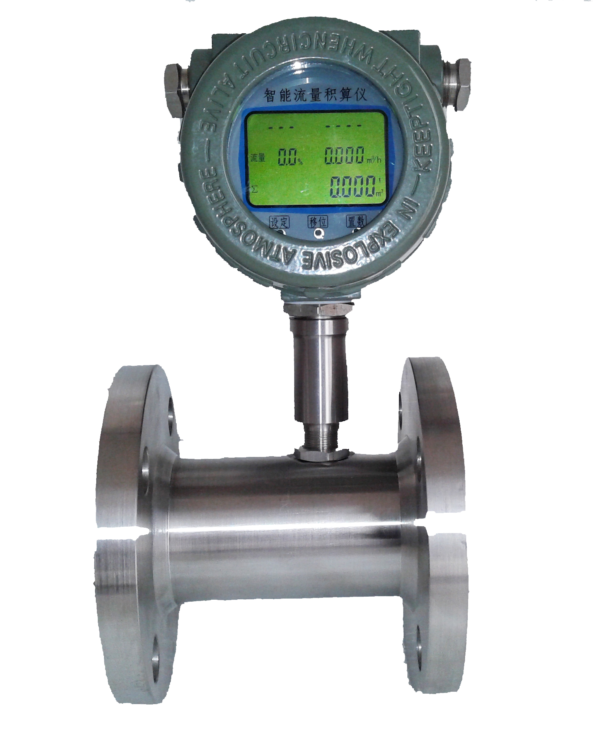

N

N型 EN型 A型 B/C型

二、工作原理
下图所示为涡轮流量传感器结构简图，由图可见，当被测流体流过传感器时，在流体作用下，叶轮受力旋转，其转速与管道平均流速成正比，叶轮的转动周期性地改变磁电转换器的磁阻值。检测线圈中的磁通随之发生周期性变化，产生周期性的感应电势，即电脉冲信号，经前置放大器放大后，送至显示仪表显示。
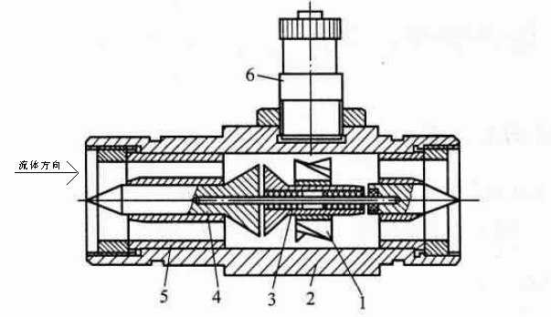
1 叶轮 2 壳体 3 轴承 4 支撑架 5 导流件 6 磁电转换器

三、产品特点

1 高精确度，一般可达±1%R、±0.5%R，高精度型可达±0.2%R。
2 重复性好，短期重复性可达0.05%~0.2%,正是由于具有良好的重复性，如经常校准或在线校准可得到极高的精确度。
3 传感器为硬质合金轴承止推式，不仅保证精度，耐磨性能提高，而且具有结构简单、牢固以及拆装方便等特点。
4 输出脉冲频率信号，OC门电路输出，射极跟随，适于总量计量及与计算机连接，无零点漂移，抗干扰能力强。
5 可获得很高的频率信号（3~4kHz），信号分辨力强，数字化信号处理范围度宽，中大口径可达1:20，小口径为1:10。
6 结构紧凑轻巧，安装维护方便，流通能力大。
7 适用高压测量，仪表表体上不必开孔，易制成高压型仪表及插入型。
8 采用超低功耗芯片设计，独特前置放大滤波技术，抗干扰能力强；等精度测频，主板全数字处理技术，-35℃~+80℃全视角大液晶显示，整体性能优越。
9 智能型采用外24VDC和内置3.6V锂电池双供电，集成度高，若需要各种信号输出功能，只需接上外供电即可。

四、产品分类
1.涡轮流量传感器/变送器
不具备现场显示功能，仅将流量信号远传输出，分为脉冲信号和4-20mA电流信号：
口N：5-24VDC供电，航空插头式三线制脉冲输出 ，射极跟随几伏供电几伏输出。
口EN: 5-24VDC供电，防爆型三线制脉冲输出，射极跟随几伏供电几伏输出。
口A：12-24V供电，两线制或三线制4-20mA输出.。
2.智能一体化涡轮流量计
口B型（电池供电）
口C型（双供电）
采用进口超低功耗单片机微机技术研制的新型智能显示积算仪与流量传感器一体化智能仪表，优异的前置放大滤波技术与主板分离，采用全数字处理技术等精度测频，采用-35℃-+80℃全视角高清晰大液晶显示瞬时及累计量.具有结构紧凑、读数直观、可靠性高、抗干扰强、抗雷击等特点。具备仪表系数8点线性修正，智能补偿仪表系数非线性。电池缺电报警，参数设置数据掉电后不丢失，采用防爆设计。
B型：为3.6V锂电池供电，现场显示；超低功耗，一节锂电池可连续使用三年以上。
C型：采用24VDC外供电和3.6V锂电池双供电技术，超低功耗一节锂电池可使用三年以上，若需要各种输出需外接电源24VDC，可带三线制脉冲和两线制4-20mA、三线制脉冲和三线制4-20mA、RS485通讯输出等，也可以脉冲当量输出。

五、技术参数
执行标准 | 涡轮流量传感器（JB/T9246-1999）
仪表口径及连接方式 | 4、6、10、15、20、25、32、40、50采用螺纹连接 （15、20、25、32、40、50）65、80、100、125、150、200采用法兰连接
精密等级 | ±1%R、±0.5%R、±0.2%R（需特制）
量程比 | 1:10；1:15:；1：20
仪表材质 | 304不锈钢、316（L）不锈钢等
介质温度℃ | -20～+120℃
环境条件 | 温度-20～+60℃  相对湿度5%～90%  大气压力86～106Kpa
输出信号 | 脉冲信号、4-20mA信号
通讯输出 | Rs485通讯等
供电电源 | 8-24VDC（可选 现场显示型：外24VDC+内3.6V锂电池双供电
信号传输线 | STVPV3x0.3(三线制)，2x0.3(二线制)
传输距离 | ≤1000m
信号线接口 | 基本型：航空插头接头，防爆型：内螺纹M20x1.5
防爆等级 | 基本型非防爆产品，防爆型
防护等级 | IP65,更高等级需定制
六、测量范围及工作压力
仪表口径（mm） | 标准流量范围m3/h | 扩展流量范围  m3/h | 常规耐压等级  Mpa | 特制耐压等级  Mpa
DN4 | 0.04～0.25 | 0.04～0.4 | 螺纹连接/6.3Mpa | 12、16、25
DN6 | 0.1～0.6 | 0.06～0.6 | 螺纹连接/6.3Mpa | 12、16、25
DN10 | 0.2～1.2 | 0.15～1.5 | 螺纹连接/6.3Mpa | 12、16、25
DN15 | 0.6～6 | 0.4～8 | 6.3、2.5（法兰） | 4、6.3、12、16、25
DN20 | 0.8～8 | 0.45～9 | 6.3、2.5（法兰） | 4、6.3、12、16、25
DN25 | 1～10 | 0.5～10 | 6.3、2.5（法兰） | 4、6.3、12、16、25
DN32 | 1.5～15 | 0.8～15 | 6.3、2.5（法兰） | 4、6.3、12、16、25
DN40 | 2～20 | 1～20 | 6.3、2.5（法兰） | 4、6.3、12、16、25
DN50 | 4～40 | 2～40 | 2.5（法兰） | 4、6.3、12、16、25
DN65 | 7～70 | 4～70 | 2.5（法兰） | 4、6.3、12、16、25
DN80 | 10～100 | 5～100 | 2.5（法兰） | 4、6.3、12、16、25
DN100 | 20～200 | 10～200 | 1.6（法兰） | 4、6.3、12、16、25
DN125 | 25～250 | 13～250 | 1.6（法兰） | 2.5、4、6.3、12、16
DN150 | 30～300 | 15～300 | 1.6（法兰） | 2.5、4、6.3、12、16
DN200 | 80～800 | 40～800 | 1.6（法兰） | 2.5、4、6.3、12、16
七、安装尺寸
公称通径(mm) | L(mm) | G | D(mm) | d(mm) | N(孔数)数)
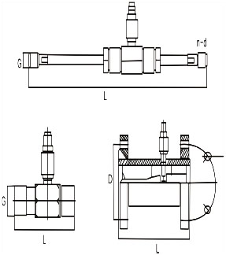  4 | 295 | G1/2
6 | 330 | G1/2
10 | 450 | G1/2
15 | 75 | G1 | ￠65 | ￠14 | 4
20 | 80 | G1 | ￠75 | ￠14 | 4
25 | 100 | G5/4 | ￠85 | ￠14 | 4
32 | 140 | G3/2 | ￠100 | ￠14 | 4
40 | 140 | G2 | ￠110 | ￠18 | 4
50 | 150 | G5/2 | ￠125 | ￠18 | 4
65 | 170 |  | ￠145 | ￠18 | 4
80 | 200 |  | ￠160 | ￠18 | 8
100 | 220 |  | ￠180 | ￠18 | 8
125 | 250 |  | ￠210 | ￠25 | 8
150 | 300 |  | ￠250 | ￠25 | 8
200 | 360 |  | ￠295 | ￠23 | 12
图上DN4-DN10图左DN15-DN40图右DN50-DN200 上表为具体尺寸
七、产品选型
型 号 |  |  |  |  |  |  |  | 说 明
LWGY- | □ | □ | /□ | /□ | /□ | /□ | /□
公  称  通  径  DN | 4 |  |  |  |  |  |  | 4mm
公  称  通  径  DN | 6 |  |  |  |  |  |  | 6mm
公  称  通  径  DN | 10 |  |  |  |  |  |  | 10mm
公  称  通  径  DN | 15 |  |  |  |  |  |  | 15mm
公  称  通  径  DN | 20 |  |  |  |  |  |  | 20mm
公  称  通  径  DN | 25 |  |  |  |  |  |  | 25mm
公  称  通  径  DN | 32 |  |  |  |  |  |  | 32mm
公  称  通  径  DN | 40 |  |  |  |  |  |  | 40mm
公  称  通  径  DN | 50 |  |  |  |  |  |  | 50mm
公  称  通  径  DN | 65 |  |  |  |  |  |  | 65mm
公  称  通  径  DN | 80 |  |  |  |  |  |  | 80mm
公  称  通  径  DN | 100 |  |  |  |  |  |  | 100mm
公  称  通  径  DN | 125 |  |  |  |  |  |  | 125mm
公  称  通  径  DN | 150 |  |  |  |  |  |  | 150mm
公  称  通  径  DN | 200 |  |  |  |  |  |  | 200mm
类 型 |  | N |  |  |  |  |  | 传感器型：+12V~24V供电，输出三线制脉冲信号
 |  | EN |  |  |  |  |  | 变送器型：+12V~24V供电，输出三限制脉冲信号
 |  | A |  |  |  |  |  | 变送器型：+12V~24V供电，输出二线制或三线4-20mA
 |  | B |  |  |  |  |  | 电池供电，现场显示，无输出
 |  | C |  |  |  |  |  | 智能型：+24V、3.6V锂电池双供电,现场显示并输出二线制或三线制4-20mA、三线制脉冲 注：输出必须使用双供电
 |  | C4 |  |  |  |  |  | 智能型：+24V、3.6V锂电池双供电,现场显示并带有RS485通讯输出，并可带三限制4-20mA、三限制脉冲 注：同上
精度等级 |  |  | 05 |  |  |  |  | 精度0.5级
 |  |  | 10 |  |  |  |  | 精度1.0级
涡 轮 类 型 |  |  |  | A |  |  |  | 扩展流量范围
 |  |  |  | B |  |  |  | 标准流量范围
材 质 |  |  |  |  | S |  |  | 304不锈钢
 |  |  |  |  | L |  |  | 316（L）不锈钢
防 爆 |  |  |  |  |  |  |  | 无标记，为非防爆型
 |  |  |  |  |  | E |  | 防爆型
压力等级 |  |  |  |  |  |  | N | 常规
 |  |  |  |  |  |  | H(x) | 高压
*表中所列口径DN4-DN50为螺纹连接，如需法兰选型后缀加F。选型过程中如有疑问请咨询我公司！

